**Brick Break 게임 개발 보고서**

20181341 이창운

**개발환경**

Window 11, Visual Studio 2017

**프로그램 작동원리**

bricks라는 2차원 int 배열을 이용해, 벽돌들을 만든다. 아래쪽에 공과 공을 튕겨낼 막대를 그린다. 움직이는 공이 아래로 내려오면 막대로 다시 튕겨준다. 다만, 공이 막대 아래에 위치하면, 다시 말해 막대로 공을 튕겨내지 못한 경우에는, 목숨이 1개씩 줄어들고, 공과 막대는 시작 위치로 이동한다. 공의 좌표가 벽돌의 좌표와 일치한 지점이 발생하면, 벽돌은 지워지고 공은 튕겨진다. 위의 방식으로 그려진 모든 벽돌들을 전부 제거하면 게임 클리어, 모든 벽돌들을 제거하기 전에 목숨이 다 사라지면 게임 오버가 된다.

**플로우 차트**

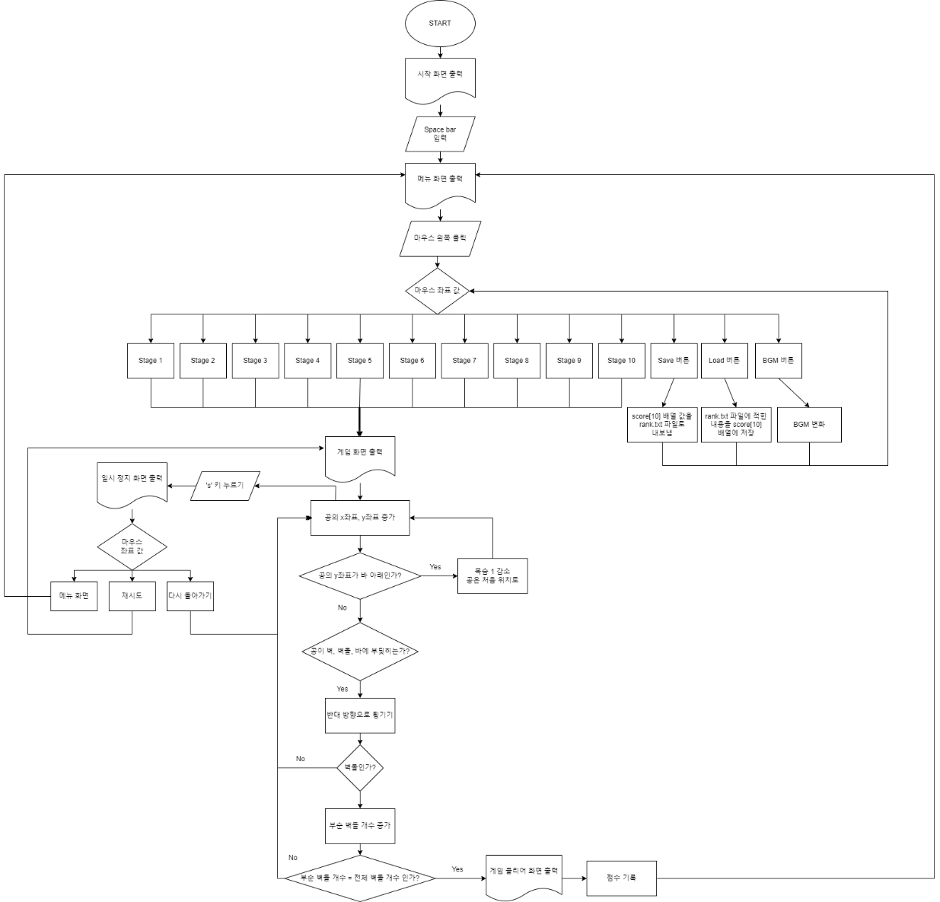

**협업 시 발전 방향**

스테이지 별로 난이도 조절을 위해 공의 크기, 공의 속도, 막대의 크기, 2번 부딪혀야 깨지는 벽돌 등과 같은 내용들을 조절하였는데, 다른 아이디어가 있다면 더 많은 스테이지를 만들 수 있다.

5초간 벽돌과 공이 부딪혔을 때 공이 튕겨 나가지 않고, 벽돌을 통과하는 아이템, 공이 2개로 늘어나는 아이템 등과 같은 것들을 추가할 수 있다.

오디오나 이미지 파일이 간단한 형태인데, 이를 더 괜찮은 방향으로 바꿀 수 있다.

**간단한 느낀 점**

그래픽, 오디오 관련해서 기존에 생각했던 것 이상으로, 신경 써야 할 부분과 처리해야 할 부분이 많다는 것을 느꼈다.

이번 벽돌깨기 게임으로 여러 기능들을 구현해 보았는데, 구현 전에는 간단할 것이라 생각했던 기능들이, 실제로는 많은 코드들이 필요한 꽤나 복잡한 형태를 보인다는 것을 알게 되었다.